

**Мал шаруашылығы саласындағы мемлекеттік көрсетілетін қызметтер регламенттерін бекіту туралы**

***Күшін жойған***

Шығыс Қазақстан облысы әкімдігінің 2015 жылғы 22 қыркүйектегі № 245 қаулысы. Шығыс Қазақстан облысының Әділет департаментінде 2015 жылғы 26 қазанда № 4194 болып тіркелді. Күші жойылды - Шығыс Қазақстан облысы әкімдігінің 2020 жылғы 26 наурыздағы № 97 қаулысымен

      Ескерту. Күші жойылды - Шығыс Қазақстан облысы әкімдігінің 26.03.2020 № 97 қаулысымен (алғашқы ресми жарияланған күнінен кейін күнтізбелік он күн өткен соң қолданысқа енгізіледі).  
      РҚАО-ның ескертпесі.  
      Құжаттың мәтінінде түпнұсқаның пунктуациясы мен орфографиясы сақталған.  
      "Қазақстан Республикасындағы жергілікті мемлекеттік басқару және өзін-өзі басқару туралы" Қазақстан Республикасының 2001 жылғы 23 қаңтардағы Заңының 27-бабының 2-тармағына, "Мемлекеттік көрсетілетін қызметтер туралы" Қазақстан Республикасының 2013 жылғы 15 сәуірдегі Заңының 16-бабына, "Мал шаруашылығы саласындағы мемлекеттік көрсетілетін қызметтер стандарттарын бекіту туралы" Қазақстан Республикасы Ауыл шаруашылығы министрінің 2015 жылғы 28 сәуірдегі № 3-2/378 (Нормативтік құқықтық актілерді мемлекеттік тіркеу тізілімінде тіркелген нөмірі 11284) бұйрығына сәйкес Шығыс Қазақстан облысының әкімдігі **ҚАУЛЫ ЕТЕДІ:**  
      1. Қоса беріліп отырған:  
      1) "Асыл тұқымды мал шаруашылығын дамытуды, мал шаруашылығы өнімінің өнімділігін және сапасын арттыруды субсидиялау" мемлекеттік көрсетілетін қызмет регламенті;   
      2) "Жеке қосалқы шаруашылықтың бар екендігі туралы анықтама беру" мемлекеттік көрсетілетін қызмет регламенті бекітілсін.  
      2. Күші жойылды деп танылсын:  
      1) "Мал шаруашылығы саласындағы мемлекеттік көрсетілетін қызметтер регламенттерін бекіту туралы" Шығыс Қазақстан облысы әкімдігінің 2014 жылғы 26 ақпандағы № 39 қаулысы (Нормативтік құқықтық актілерді мемлекеттік тіркеу тізілімінде тіркелген нөмірі 3212, 2014 жылғы 9 сәуірдегі № 39 (16976) "Дидар", 2014 жылғы 8 сәуірдегі № 39 (19486) "Рудный Алтай" газеттерінде жарияланған);  
      2) "Мал шаруашылығы саласындағы мемлекеттік көрсетілетін қызметтер  
      регламенттерін бекіту туралы" Шығыс Қазақстан облысы әкімдігінің 2014 жылғы 26 ақпандағы № 39 қаулысына өзгерістер мен толықтырулар енгізу туралы Шығыс Қазақстан облысы әкімдігінің 2014 жылғы 27 қазандағы № 285 қаулысы (Нормативтік құқықтық актілерді мемлекеттік тіркеу тізілімінде тіркелген нөмірі 3550, 2014 жылғы 9 желтоқсандағы № 143 (17080) "Дидар", 2014 жылғы 8 желтоқсандағы № 142 (19589) "Рудный Алтай" газеттерінде жарияланған).  
      2. Осы қаулы алғашқы ресми жарияланған күнінен кейін күнтізбелік он күн өткен соң қолданысқа енгізіледі.

|  |  |
| --- | --- |
| *Шығыс Қазақстан облысының әкімі* | *Д. Ахметов* |

|  |  |
| --- | --- |
|  | Шығыс Қазақстан облысы әкімдігінің  2015 жылғы "22" қыркүйектегі  № 245 қаулысымен  бекітілді |

**"Асыл тұқымды мал шаруашылығын дамытуды, мал шаруашылығы өнімінің өнімділігін және сапасын арттыруды субсидиялау" мемлекеттік көрсетілетін қызмет регламенті**

      Ескерту. Регламент жаңа редакцияда - Шығыс Қазақстан облысы әкімдігінің 15.03.2019 № 78 қаулысымен (алғашқы ресми жарияланған күнінен кейін күнтізбелік он күн өткен соң қолданысқа енгізіледі).

**1. Жалпы ережелер**

      1. "Асыл тұқымды мал шаруашылығын дамытуды, мал шаруашылығы өнімінің өнімділігін және сапасын арттыруды субсидиялау" мемлекеттік көрсетілетін қызметін (бұдан әрі – мемлекеттік көрсетілетін қызмет) облыстың жергілікті атқарушы органы (бұдан әрі – көрсетілетін қызметті беруші) көрсетеді.

      Өтінішті қабылдау және мемлекеттік қызметті көрсету нәтижесін беру "электрондық үкіметтің" www.egov.kz веб-порталы (бұдан әрі – портал) арқылы жүзеге асырылады.

      2. Мемлекеттік қызметті көрсету нысаны: электрондық (ішінара автоматтандырылған).

      3. Мемлекеттік қызметті көрсету нәтижесі – Қазақстан Республикасы Ауыл шаруашылығы министрінің 2015 жылғы 28 сәуірдегі № 3-2/378 (Нормативтік құқықтық актілерді мемлекеттік тіркеу тізілімінде тіркелген нөмірі 11284) бұйрығымен бекітілген "Асыл тұқымды мал шаруашылығын дамытуды, мал шаруашылығы өнімінің өнімділігін және сапасын арттыруды субсидиялау"мемлекеттік көрсетілетін қызмет стандартының (бұдан әрі – Стандарт) 1-қосымшасына сәйкес нысан бойынша субсидиялар алуға арналған өтінімді қарау нәтижелері туралы хабарлама не көрсетілетін қызметті берушінің Стандарттың 10-тармағында көрсетілген негіздер бойынша бас тарту туралы уәжді жауабы.

      Мемлекеттік қызметті көрсету нәтижесін беру нысаны – электрондық.

      Көрсетілетін қызметті алушыға "жеке кабинетіне" көрсетілетін қызметті берушінің уәкілетті адамының электрондық цифрлық қолтаңбасы (бұдан әрі – ЭЦҚ) қойылған электрондық құжат нысанындағы хабарлама жолданады.

**2. Мемлекеттік қызмет көрсету процесінде көрсетілетін қызметті берушінің құрылымдық бөлімшелерінің (қызметкерлерінің) іс-қимыл тәртібін сипаттау**

      4. Мемлекеттік қызмет көрсету бойынша рәсімді (іс-қимылды) бастауға көрсетілетін қызметті алушының Стандарттың 9-тармағына сәйкес көрсетілетін қызметті алушының ЭЦҚ-сымен куәландырылған электрондық құжат нысанында құжаттарды ұсынуы негіз болып табылады.

      5. Мемлекеттік қызмет көрсету процесінің құрамына кіретін рәсімдердің (іс-қимылдардың) мазмұны, орындалу ұзақтығы:

      Асыл тұқымды мал шаруашылығын дамыту бағыты бойынша субсидия алу үшін:

      1-іс-қимыл – өтінімдер Қазақстан Республикасы Премьер-Министрінің орынбасары – Қазақстан Республикасы Ауыл шаруашылығы министрінің 2018 жылғы 15 маусымдағы № 256 (Нормативтік құқықтық актілерді мемлекеттік тіркеу тізілімінде тіркелген нөмірі 17306) "Асыл тұқымды мал шаруашылығын дамытуды, мал шаруашылығының өнімділігін және өнім сапасын арттыруды субсидиялау қағидаларын бекіту туралы" бұйрығымен бекітілген Асыл тұқымды мал шаруашылығын дамытуды, мал шаруашылығының өнімділігін және өнім сапасын арттыруды субсидиялау қағидаларының (бұдан әрі – Қағидалар) 2-қосымшасында көрсетілген өлшемшарттарды ескере отырып, ақпараттық-талдау жүйесіне (бұдан әрі – АТЖ) енгізілген деректерді өңдеу нәтижелері бойынша АТЖ-да қалыптастырылады. АТЖ көрсетілетін қызметті алушы өтінімде көрсеткен деректердің бар-жоғын салыстырып тексереді.

      Көрсетілетін қызметті алушының деректері осы Қағидалардың 2-қосымшасында көрсетілген өлшемшарттарға сәйкес келмеген жағдайда, АТЖ өтінім қалыптастырмайды.

      Көрсетілетін қызметті алушының ЭЦҚ-сы қойылған электрондық өтінім автоматты түрде аудан (облыстық маңызы бар қала) бөліміне өңдеу үшін жолданады;

      2-іс-қимыл – аудан (облыстық маңызы бар қала) бөлімінің көрсетілетін қызметті алушының өтінімі осы Қағидалардың 2-қосымшасына сәйкес өлшемшарттарға сәйкес келген жағдайда, өтінімді АТЖ арқылы көрсетілетін қызметті берушіге жолдауы. Орындалу ұзақтығы – 1 (бір) жұмыс күні ішінде;

      3-іс-қимыл – көрсетілетін қызметті берушінің көрсетілетін қызметті алушыға АТЖ арқылы Стандарттың 1-қосымшасына сәйкес нысан бойынша өтінімнің мақұлданғаны туралы хабарлама жолдауы. Орындалу ұзақтығы – өтінім келіп түскеннен кейін 1 (бір) жұмыс күні ішінде.

      Көрсетілетін қызметті беруші субсидиялау бағыты және ай бойынша қаражат болған жағдайда, өтінім мақұлданған сәттен бастап 1 (бір) жұмыс күні ішінде өтінімдердің келіп түсу хронологиясын ескере отырып, осы Қағидалардың 8-қосымшасына сәйкес облыс бойынша жиынтық акт қалыптастырады және ақы төлеуге жолдайды.

      Асыл тұқымды мал шаруашылығын дамыту бағыттары бойынша тиесілі бюджеттік субсидияларды көрсетілетін қызметті алушылардың банктік шоттарына аударуды көрсетілетін қызметті беруші аумақтық қазынашылық бөлімшесіне ай бойынша қаражат болған жағдайда және көрсетілетін қызметті алушы Қазынашылық ақпарат жүйесінде тіркелген жағдайда, 1 (бір) жұмыс күні ішінде екі данада төлем шоттарының тізілімін және төлем шоттарын беру жолымен жүзеге асырады.

      Мал шаруашылығы өнімінің өнімділігін және сапасын арттыру бағыты бойынша субсидиялар алу үшін:

      1-іс-қимыл – өтінімдер осы Қағидалардың 3-қосымшасында көрсетілген өлшемшарттарды ескере отырып, АТЖ-ға енгізілген деректерді пысықтау нәтижелері бойынша АТЖ-да қалыптастырылады.

      Көрсетілетін қызметті алушының ЭЦҚ-сы қойылған электрондық өтінім автоматты түрде аудан (облыстық маңызы бар қала) бөліміне өңдеу үшін жолданады;

      2-іс-қимыл – аудан (облыстық маңызы бар қала) бөлімінің көрсетілетін қызметті алушының өтінімін осы Қағидалардың 6 және 8-тармақтарында көрсетілген талаптарға сәйкестігі тұрғысынан салыстырып тексереді, сондай-ақ, өтінімде көрсетілген деректерді АТЖ-да тіркелген құжаттармен салыстырып тексеруді жүзеге асырады және көрсетілген деректер сәйкес келген жағдайда, өтінім АТЖ арқылы көрсетілетін қызметті берушіге жолданады. Орындалу ұзақтығы – өтінімді алған сәттен бастап 1 (бір) жұмыс күні ішінде.

      Осы Қағидалардың 6 және 8-тармақтарында көрсетілген талаптарға сәйкессіздік және өтінімде көрсетілген ақпараттың қоса тіркелген құжаттардағы ақпаратпен сәйкессіздігі анықталған жағдайда, аудан (облыстық маңызы бар қала) бөлімі көрсетілетін қызметті алушыға көрсетілген мерзім ішінде бас тарту себептерін көрсете отырып, АТЖ арқылы электрондық түрде осы Қағидалардың 7-қосымшасына сәйкес нысан бойынша хабарлама жолдайды;

      3-іс-қимыл – көрсетілетін қызметті берушінің көрсетілетін қызметті алушыға АТЖ арқылы Стандарттың 1-қосымшасына сәйкес нысан бойынша өтінімнің мақұлданғаны туралы хабарлама жолдауы. Орындалу ұзақтығы – өтінім келіп түскеннен кейін 1 (бір) жұмыс күні ішінде.

      Көрсетілетін қызметті беруші субсидиялау бағыты және ай бойынша қаражат болған жағдайда, өтінім мақұлданған сәттен бастап 1 (бір) жұмыс күні ішінде өтінімдердің келіп түсу хронологиясын ескере отырып, осы Қағидалардың 8-қосымшасына сәйкес облыс бойынша жиынтық акт қалыптастырады және ақы төлеуге жолдайды.

      Мал шаруашылығы өнімінің өнімділігін және сапасын арттыру бағыттары бойынша тиесілі бюджеттік субсидияларды көрсетілетін қызметті алушылардың банктік шоттарына аударуды көрсетілетін қызметті беруші аумақтық қазынашылық бөлімшесіне ай бойынша қаражат болған жағдайда және көрсетілетін қызметті алушы Қазынашылық ақпарат жүйесінде тіркелген жағдайда, 1 (бір) жұмыс күні ішінде екі данада төлем шоттарының тізілімін және төлем шоттарын беру жолымен жүзеге асырады.

      Мемлекеттік қызметті көрсету мерзімі – 2 (екі) жұмыс күні.

      6. Асыл тұқымды мал шаруашылығын дамыту бағыты бойынша:

      Осы Регламенттің 5 тармағында көрсетілген 1-іс-қимыл бойынша мемлекеттік қызмет көрсету рәсімінің (іс-қимылдың) нәтижесі көрсетілетін қызметті алушы берген өтінім болып табылады, ол осы Регламенттің 5 тармағында көрсетілген 2-іс-қимылды орындауды бастау үшін негіз болады.

      Осы Регламенттің 5 тармағында көрсетілген 2-іс-қимылдың нәтижесі аудан (облыстық маңызы бар қала) бөлімінің көрсетілетін қызметті алушының АТЖ арқылы көрсетілетін қызметті берушіге жолдаған өтінімі болып табылады, ол осы Регламенттің 5 тармағында көрсетілген 3-іс-қимылды орындау үшін негіз болады.

      Осы Регламенттің 5 тармағында көрсетілген 3-іс-қимылдың нәтижесі көрсетілетін қызметті берушінің көрсетілетін қызметті алушыға АТЖ арқылы өтінімнің мақұлданғаны туралы хабарламажолдауы болып табылады.

      Мал шаруашылығы өнімінің өнімділігін және сапасын арттыру бағыты бойынша:

      Осы Регламенттің 5 тармағында көрсетілген 1-іс-қимыл бойынша мемлекеттік қызмет көрсету рәсімінің (іс-қимылдың) нәтижесі көрсетілетін қызметті алушы берген өтінім болып табылады, ол осы Регламенттің 5 тармағында көрсетілген 2-іс-қимылды орындауды бастау үшін негіз болады.

      Осы Регламенттің 5 тармағында көрсетілген 2-іс-қимылдың нәтижесі аудан (облыстық маңызы бар қала) бөлімінің көрсетілетін қызметті алушының талаптарға сәйкестігі тұрғысынан салыстырып тексерілген және АТЖ арқылы көрсетілетін қызметті берушіге жолдаған өтінімі болып табылады, ол осы Регламенттің 5 тармағында көрсетілген 3-іс-қимылды орындау үшін негіз болады.

      Осы Регламенттің 5 тармағында көрсетілген 3-іс-қимылдың нәтижесі көрсетілетін қызметті берушінің көрсетілетін қызметті алушыға АТЖ арқылы өтінімнің мақұлданғаны туралы хабарламажолдауы болып табылады.

**3. Мемлекеттік қызмет көрсету процесінде көрсетілетін қызметті берушінің құрылымдық бөлімшелерінің (қызметкерлерінің) өзара іс-қимыл тәртібін сипаттау**

      7. Мемлекеттік қызмет көрсету процесіне қатысатын көрсетілетін қызметті берушінің құрылымдық бөлімшелерінің (қызметкерлерінің) тізбесі:

      1) аудан (облыстық маңызы бар қала) бөлімі;

      2) көрсетілетін қызметті беруші.

      8. Мемлекеттік қызметті көрсету үшін қажетті рәсімдердің (іс қимылдардың) сипаттамасы:

      Асыл тұқымды мал шаруашылығын дамыту бағыты бойынша субсидия алу үшін:

      1) өтінім осы Қағидалардың 2-қосымшасында көрсетілген өлшемшарттарды ескере отырып, АТЖ-ға енгізілген деректерді өңдеу нәтижелері бойынша АТЖ-да қалыптастырылады. АТЖ көрсетілетін қызметті алушы өтінімде көрсеткен деректердің бар-жоғын салыстырып тексереді.

      Көрсетілетін қызметті алушының деректері осы Қағидалардың 2-қосымшасында көрсетілген өлшемшарттарға сәйкес келмеген жағдайда, АТЖ өтінім қалыптастырмайды.

      Көрсетілетін қызметті алушының ЭЦҚ-сы қойылған электрондық өтінім автоматты түрде аудан (облыстық маңызы бар қала) бөліміне өңдеу үшін жолданады;

      2) аудан (облыстық маңызы бар қала) бөлімінің көрсетілетін қызметті алушының өтінімі осы Қағидалардың 2-қосымшасына сәйкес өлшемшарттарға сәйкес келген жағдайда, өтінімді АТЖ арқылы көрсетілетін қызметті берушіге жолдауы. Орындалу ұзақтығы – 1 (бір) жұмыс күні ішінде;

      3) көрсетілетін қызметті берушінің көрсетілетін қызметті алушыға АТЖ арқылы Стандарттың 1-қосымшасына сәйкес нысан бойынша өтінімнің мақұлданғаны туралы хабарлама жолдауы. Орындалу ұзақтығы – өтінім келіп түскеннен кейін 1 (бір) жұмыс күні ішінде.

      Көрсетілетін қызметті беруші субсидиялау бағыты және ай бойынша қаражат болған жағдайда, өтінім мақұлданған сәттен бастап 1 (бір) жұмыс күні ішінде өтінімдердің келіп түсу хронологиясын ескере отырып, осы Қағидалардың 8-қосымшасына сәйкес облыс бойынша жиынтық акт қалыптастырады және ақы төлеуге жолдайды.

      Асыл тұқымды мал шаруашылығын дамыту бағыттары бойынша тиесілі бюджеттік субсидияларды көрсетілетін қызметті алушылардың банктік шоттарына аударуды көрсетілетін қызметті беруші аумақтық қазынашылық бөлімшесіне ай бойынша қаражат болған жағдайда және көрсетілетін қызметті алушы Қазынашылық ақпарат жүйесінде тіркелген жағдайда, 1 (бір) жұмыс күні ішінде екі данада төлем шоттарының тізілімін және төлем шоттарын беру жолымен жүзеге асырады.

      Мал шаруашылығы өнімінің өнімділігін және сапасын арттыру бағыты бойынша субсидиялар алу үшін:

      1) өтінімдер осы Қағидалардың 3-қосымшасында көрсетілген өлшемшарттарды ескере отырып, АТЖ-ға енгізілген деректерді пысықтау нәтижелері бойынша АТЖ-да қалыптастырылады.

      Көрсетілетін қызметті алушының ЭЦҚ-сы қойылған электрондық өтінім автоматты түрде аудан (облыстық маңызы бар қала) бөліміне өңдеу үшін жолданады;

      2) аудан (облыстық маңызы бар қала) бөлімінің көрсетілетін қызметті алушының өтінімін осы Қағидалардың 6 және 8-тармақтарында көрсетілген талаптарға сәйкестігі тұрғысынан салыстырып тексереді, сондай-ақ, өтінімде көрсетілген деректерді АТЖ-да тіркелген құжаттармен салыстырып тексеруді жүзеге асырады және көрсетілген деректер сәйкес келген жағдайда, өтінім АТЖ арқылы көрсетілетін қызметті берушіге жолданады. Орындалу ұзақтығы – өтінімді алған сәттен бастап 1 (бір) жұмыс күні ішінде.

      Осы Қағидалардың 6 және 8-тармақтарында көрсетілген талаптарға сәйкессіздік және өтінімде көрсетілген ақпараттың қоса тіркелген құжаттардағы ақпаратпен сәйкессіздігі анықталған жағдайда, аудан (облыстық маңызы бар қала) бөлімі көрсетілетін қызметті алушыға көрсетілген мерзім ішінде бас тарту себептерін көрсете отырып, АТЖ арқылы электрондық түрде осы Қағидалардың 7-қосымшасына сәйкес нысан бойынша хабарлама жолдайды;

      3) көрсетілетін қызметті берушінің көрсетілетін қызметті алушыға АТЖ арқылы Стандарттың 1-қосымшасына сәйкес нысан бойынша өтінімнің мақұлданғаны туралы хабарлама жолдауы. Орындалу ұзақтығы – өтінім келіп түскеннен кейін 1 (бір) жұмыс күні ішінде.

      Көрсетілетін қызметті беруші субсидиялау бағыты және ай бойынша қаражат болған жағдайда, өтінім мақұлданған сәттен бастап 1 (бір) жұмыс күні ішінде өтінімдердің келіп түсу хронологиясын ескере отырып, осы Қағидалардың 8-қосымшасына сәйкес облыс бойынша жиынтық акт қалыптастырады және ақы төлеуге жолдайды.

      Мал шаруашылығы өнімінің өнімділігін және сапасын арттыру бағыттары бойынша тиесілі бюджеттік субсидияларды көрсетілетін қызметті алушылардың банктік шоттарына аударуды көрсетілетін қызметті беруші аумақтық қазынашылық бөлімшесіне ай бойынша қаражат болған жағдайда және көрсетілетін қызметті алушы Қазынашылық ақпарат жүйесінде тіркелген жағдайда, 1 (бір) жұмыс күні ішінде екі данада төлем шоттарының тізілімін және төлем шоттарын беру жолымен жүзеге асырады.

**4. Мемлекеттік қызмет көрсету процесінде ақпараттық жүйелерді қолданудың өзара іс қимыл тәртібін сипаттау**

      9. Портал арқылы мемлекеттік қызмет көрсету кезінде жүгіну тәртібі және көрсетілетін қызметті алушы мен көрсетілетін қызметті беруші рәсімдерінің (іс-қимылдарының) реттілігі:

      1) көрсетілетін қызметті алушы порталда тіркеуді жеке /бизнес сәйкестендіру нөмірінің (бұдан әрі – ЖСН/БСН), сондай-ақ парольдің көмегімен жүзеге асырады (порталда тіркелмеген көрсетілетін қызметті алушылар үшін жүзеге асырылады);

      2) 1-процесс – қызметті алу үшін көрсетілетін қызметті алушының ЖСН/БСН және парольді порталға енгізу процесі (авторландыру процесі);

      3) 1-шарт – тіркелген көрсетілетін қызметті алушы туралы деректердің түпнұсқалығын ЖСН/БСН және пароль арқылы порталда тексеру;

      4) 2-процесс – көрсетілетін қызметті алушының деректерінде бұзушылықтар болуына байланысты порталдың авторландырудан бас тарту туралы хабарлама қалыптастыруы;

      5) 3-процесс – көрсетілетін қызметті алушының осы Регламентте көрсетілген қызметті таңдауы, қызмет көрсету үшін сұраным нысанын экранға шығаруы және оның құрылымы мен форматтық талаптарын ескере отырып, көрсетілетін қызметті алушының нысанды толтыруы (деректерді енгізуі), сұраным нысанына Стандарттың 9-тармағында көрсетілген қажетті құжаттардың көшірмелерін электрондық түрде тіркеуі, сондай-ақ көрсетілетін қызметті алушының сұранымды куәландыру (қол қою) үшін ЭЦҚ тіркеу куәлігін таңдауы;

      6) 2-шарт – порталда ЭЦҚ тіркеу куәлігінің қолданылу мерзімін және кері қайтарылған (күші жойылған) тіркеу куәліктерінің тізімінде болмауын, сондай-ақ сәйкестендіру деректерінің (сұранымда көрсетілген ЖСН/БСН мен ЭЦҚ тіркеу куәлігінде көрсетілген ЖСН/БСН арасындағы) сәйкестігін тексеру;

      7) 4-процесс – көрсетілетін қызметті алушының ЭЦҚ-сының түпнұсқалығы расталмауына байланысты сұратылатын қызметті көрсетуден бас тарту туралы хабарлама қалыптастыру;

      8) 5-процесс – көрсетілетін қызметті берушінің сұранымды өңдеуі үшін көрсетілетін қызметті алушының ЭЦҚ-сымен куәландырылған (қол қойылған) электрондық құжатты (көрсетілетін қызметті алушының сұранымын) электрондық үкіметтің өңірлік шлюзінің автоматтандырылған жұмыс орнына (бұдан әрі - ЭҮӨШ АЖО) ЭҮШ арқылы жолдау;

      9) 3-шарт – көрсетілетін қызметті берушінің көрсетілетін қызметті алушы қоса берген құжаттардың сәйкестігін тексеруі;

      10) 6-процесс – көрсетілетін қызметті алушының құжаттарында бұзушылықтар болуына байланысты сұратылатын қызметті көрсетуден бас тарту туралы хабарлама қалыптастыру;

      11) 7-процесс – көрсетілетін қызметті алушының портал қалыптастырған мемлекеттік қызмет нәтижесін (электрондық құжат нысанындағы хабарлама) алуы. Мемлекеттік қызмет көрсету нәтижесі көрсетілетін қызметті алушының "жеке кабинетіне" көрсетілетін қызметті берушінің уәкілетті адамының ЭЦҚ-сымен куәландырылған электрондық құжат нысанында жолданады.

      Портал арқылы мемлекеттік қызмет көрсету кезінде қамтылған ақпараттық жүйелердің функционалдық өзара іс-қимыл диаграммасы осы Регламенттің 1 қосымшасында көрсетілген.

      10. Мемлекеттік қызмет көрсету процесінде рәсімдер (іс-қимылдар) реттілігінің, көрсетілетін қызметті берушінің құрылымдық бөлімшелерінің (қызметкерлерінің) өзара іс-қимылдарының толық сипаттамасы, сондай-ақ мемлекеттік қызмет көрсету процесінде ақпараттық жүйелерді қолдану тәртібінің сипаттамасы осы Регламенттің 2 қосымшасына сәйкес мемлекеттік қызмет көрсетудің бизнес-процестерінің анықтамалығында көрсетіледі. Мемлекеттік қызмет көрсетудің бизнес-процестерінің анықтамалығы "электрондық үкіметтің" веб-порталында, көрсетілетін қызметті берушінің интернет-ресурсында орналастырылады.

|  |  |
| --- | --- |
|  | "Асыл тұқымды мал  шаруашылығын дамытуды, мал  шаруашылығы өнімінің  өнімділігін және сапасын  арттыруды субсидиялау"  мемлекеттік көрсетілетін қызмет  регламентіне қосымша |

**Портал арқылы мемлекеттік қызмет көрсету кезінде қамтылған ақпараттық жүйелердің функционалдық өзара іс-қимыл диаграммасы**

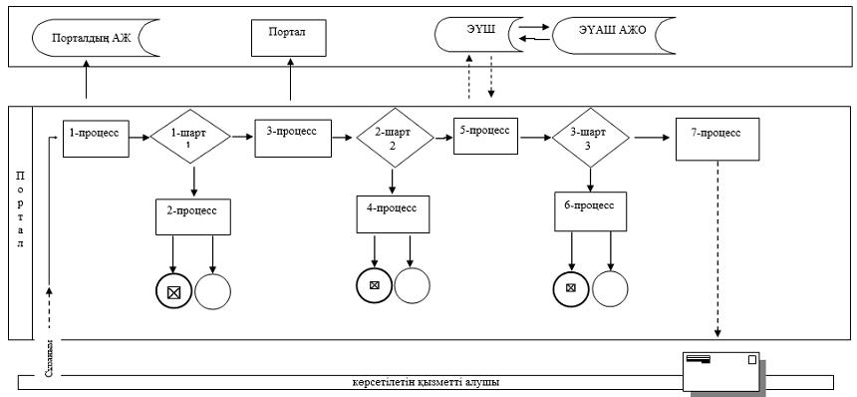

**Шартты белгілер:**

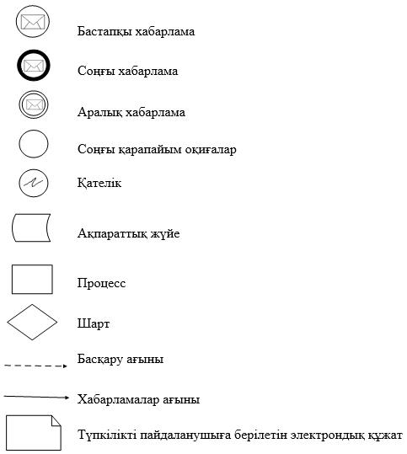

|  |  |
| --- | --- |
|  | "Асыл тұқымды мал  шаруашылығын дамытуды, мал  шаруашылығы өнімінің  өнімділігін және сапасын  арттыруды субсидиялау"  мемлекеттік көрсетілетін қызмет  регламентіне 2 қосымша |

**"Асыл тұқымды мал шаруашылығын дамытуды, мал шаруашылығы өнімінің өнімділігін және сапасын арттыруды субсидиялау" мемлекеттік қызметін көрсетудің бизнес-процестерінің анықтамалығы**

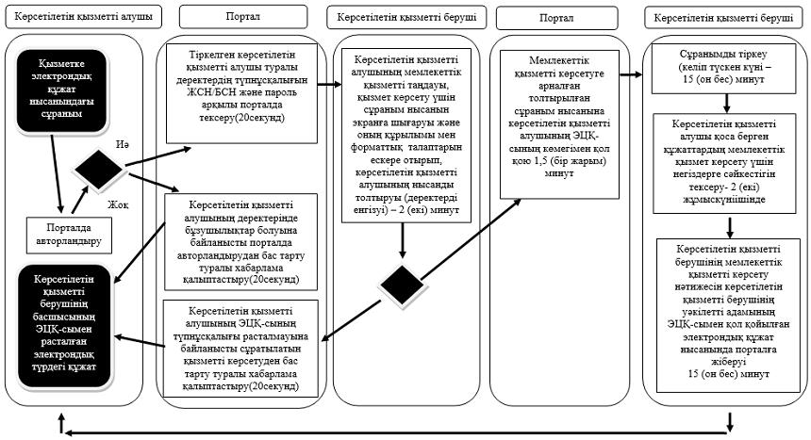

**Шартты белгілер:**

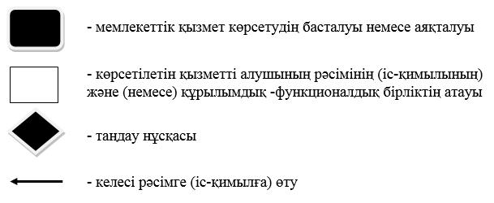

|  |  |
| --- | --- |
|  | Шығыс Қазақстан облысы әкімдігінің  2015 жылғы "22" қыркүйектегі № 245 қаулысымен бекітілді |

**"Жеке қосалқы шаруашылықтың бар екендігі туралы анықтама беру"**  
**мемлекеттік көрсетілетін қызмет регламенті**

      Ескерту. Регламент жаңа редакцияда - Шығыс Қазақстан облысы әкімдігінің 24.08.2016 № 266 қаулысымен (алғашқы ресми жарияланған күнінен кейін күнтізбелік он күн өткен соң қолданысқа енгізіледі).

**1. Жалпы ережелер**

      1. "Жеке қосалқы шаруашылықтың бар екендігі туралы анықтама беру" мемлекеттік көрсетілетін қызметін (бұдан әрі - мемлекеттік көрсетілетін қызмет) облыстың, аудандардың және облыстық маңызы бар қалалардың жергілікті атқарушы органдары және кенттердің, ауылдардың, ауылдық округтердің әкімдері (бұдан әрі – көрсетілетін қызметті беруші) көрсетеді.  
      Өтінішті қабылдау және мемлекеттік көрсетілетін қызмет нәтижесін беру:  
      1) көрсетілетін қызметті берушінің кеңсесі;  
      2) "Азаматтарға арналған үкімет" мемлекеттік корпорация" коммерциялық емес акционерлік қоғамы (бұдан әрі – Мемлекеттік корпорация);  
      3) "электрондық үкіметтің**"** www.egov.kz веб-порталы (бұдан әрі – портал) арқылы жүзеге асырылады.  
      2. Мемлекеттік қызметті көрсету нысаны: электрондық (толық автоматтандырылған) немесе қағаз түрінде.  
      3. Мемлекеттік қызметті көрсету нәтижесі Қазақстан Республикасы Ауыл шаруашылығы министрінің 2016 жылғы 19 қаңтардағы № 15 (Нормативтік құқықтық актілерді мемлекеттік тіркеу тізілімінде тіркелген нөмірі 13337) бұйрығымен бекітілген "Жеке қосалқы шаруашылықтың бар екендігі туралы анықтама беру" мемлекеттік көрсетілетін қызмет стандартына (бұдан әрі – Стандарт) 1 қосымшаға сәйкес жеке қосалқы шаруашылықтың бар екендігі туралы анықтама болып табылады.  
      Мемлекеттік көрсетілетін қызметті көрсетудің нәтижесін ұсыну нысаны: электрондық және (немесе) қағаз түрінде.   
      Мемлекеттік қызметтің нәтижесін қағаз жеткізгіште алу үшін көрсетілетін қызметті берушіге жүгінген жағдайда, мемлекеттік қызметті көрсету нәтижесі электрондық нысанда ресімделеді, басып шығарылады, мөрмен және көрсетілетін қызметті берушінің басшысының қолымен куәландырылады.   
      Портал арқылы жүгінген кезде мемлекеттік қызметті көрсетудің нәтижесі көрсетілетін қызметті алушының "жеке кабинетіне" жолданады.

**2. Мемлекеттік қызмет көрсету процесінде көрсетілетін қызметті берушінің құрылымдық бөлімшелерінің (қызметкерлерінің) іс-қимыл тәртібін сипаттау**

      4. Мемлекеттік қызмет көрсету бойынша іс-қимылды бастауға Стандарттың 9-тармағына сәйкес көрсетілетін қызметті алушының (не сенімхат бойынша оның уәкілетті өкілінің) өтініші мен құжаттарының болуы негіз болып табылады.   
      5. Мемлекеттік қызмет көрсету процесінің құрамына кіретін рәсімдердің (іс-қимылдардың) мазмұны, орындалу ұзақтығы:   
      1-іс-қимыл – көрсетілетін қызметті берушінің кеңсесі көрсетілетін қызметті алушының өтінішін тіркейді. Орындалу ұзақтығы – 10 (он) минут;  
      2-іс-қимыл – көрсетілетін қызметті берушінің маманы жеке қосалқы шаруашылықтың бар екендігі туралы анықтаманы ресімдейді. Орындалу ұзақтығы – 15 (он бес) минут;  
      3-іс-қимыл – көрсетілетін қызметті берушінің басшысы жеке қосалқы шаруашылықтың бар екендігі туралы анықтамаға қол қояды. Орындалу ұзақтығы – 10 (он) минут;  
      4-іс-қимыл – көрсетілетін қызметті берушінің кеңсесі көрсетілетін қызметті алушыға жеке қосалқы шаруашылықтың бар екендігі туралы анықтаманы береді. Орындалу ұзақтығы - 5 (бес) минут.  
      Көрсетілетін қызметті берушіге, Мемлекеттік корпорацияға жүгінген кезде, сондай-ақ порталға жүгінген кезде мемлекеттік қызметті көрсету мерзімдері құжаттар топтамасын тапсырған сәттен бастап – 30 (отыз) минут.   
      6. Осы Регламенттің 5 тармағында көрсетілген 1-іс-қимыл бойынша мемлекеттік қызмет көрсету рәсімінің (іс-қимылының) нәтижесі көрсетілетін қызметті алушының тіркелген өтініші болып табылады, ол осы Регламенттің 5 тармағында көрсетілген 2-іс-қимылды орындауды бастау үшін негіз болып табылады.   
      Осы Регламенттің 5 тармағында көрсетілген 2-іс-қимыл бойынша нәтиже ресімделген жеке қосалқы шаруашылықтың бар екендігі туралы анықтама болып табылады, ол осы Регламенттің 5 тармағында көрсетілген 3-іс-қимылды орындау үшін негіз болып табылады.   
      Осы Регламенттің 5 тармағында көрсетілген 3-іс-қимыл бойынша нәтиже қол қойылған жеке қосалқы шаруашылықтың бар екендігі туралы анықтама болып табылады, ол осы Регламенттің 5 тармағында көрсетілген 4-іс-қимылды орындау үшін негіз болып табылады.   
      Осы Регламенттің 5 тармағында көрсетілген 4-іс-қимыл бойынша нәтиже көрсетілетін қызметті алушыға жеке қосалқы шаруашылықтың бар екендігі туралы анықтаманы беру болып табылады.

**3. Мемлекеттік қызмет көрсету процесінде көрсетілетін қызметті берушінің құрылымдық бөлімшелерінің (қызметкерлерінің) өзара іс-қимыл тәртібін сипаттау**

      7. Мемлекеттік қызмет көрсету процесіне қатысатын көрсетілетін қызметті берушінің құрылымдық бөлімшелерінің (қызметкерлерінің) тізбесі:  
      1) көрсетілетін қызметті берушінің кеңсесі;  
      2) көрсетілетін қызметті берушінің басшысы;  
      3) көрсетілетін қызметті берушінің маманы.  
      8. Әрбір рәсімнің (іс-қимылдың) ұзақтығын көрсетіп, құрылымдық бөлімшелердің (қызметкерлердің) арасындағы рәсімдердің (іс-қимылдардың) реттілігін сипаттау:  
      1) көрсетілетін қызметті берушінің кеңсесі көрсетілетін қызметті алушының өтінішін тіркейді. Орындалу ұзақтығы – 10 (он) минут;  
      2) көрсетілетін қызметті берушінің маманы жеке қосалқы шаруашылықтың бар екендігі туралы анықтаманы ресімдейді. Орындалу ұзақтығы – 15 (он бес) минут;  
      3) көрсетілетін қызметті берушінің басшысы жеке қосалқы шаруашылықтың бар екендігі туралы анықтамаға қол қояды. Орындалу ұзақтығы – 10 (он) минут;  
      4) көрсетілетін қызметті берушінің кеңсесі көрсетілетін қызметті алушыға жеке қосалқы шаруашылықтың бар екендігі туралы анықтаманы береді. Орындалу ұзақтығы – 5 (бес) минут.

**4. Мемлекеттік корпорациямен өзара іс-қимыл тәртібін, сондай-ақ мемлекеттік қызмет көрсету процесінде ақпараттық жүйелерді қолдану тәртібін сипаттау**

      9. Әрбір рәсімнің (іс-қимылдың) ұзақтығын көрсетіп, Мемлекеттік корпорацияға жүгіну тәртібін сипаттау:  
      1) мемлекеттік көрсетілетін қызметті алушы Мемлекеттік корпорацияның операторына Стандарттың 9-тармағына сәйкес қажетті құжаттар мен өтінішті береді. Орындалу ұзақтығы - 10 (он) минут;  
      2) 1-процесс – қызмет көрсету үшін Мемлекеттік корпорация операторының Мемлекеттік корпорацияның ықпалдастырылған ақпараттық жүйесінің автоматтандырылған жұмыс орнына (бұдан әрі – Мемлекеттік корпорацияның ЫАЖ АЖО) логин мен парольді енгізуі (авторландыру процесі). Орындалу ұзақтығы - 3 (үш) минут;  
      3) 2-процесс - Мемлекеттік корпорация операторының қызметті таңдауы, қызмет көрсету үшін сұрату нысанын экранға шығаруы және Мемлекеттік корпорация операторының көрсетілетін қызметті алушының деректерін немесе көрсетілетін қызметті алушының өкілінің (нотариалды куәландырылған сенімхат болған кезде) деректерін енгізуі. Орындалу ұзақтығы - 5 (бес) минут;  
      4) 3-процесс – электрондық үкімет шлюзі (бұдан әрі – ЭҮШ) арқылы жеке тұлғалардың мемлекеттік деректер базасына (бұдан әрі – ЖТ МДБ) -көрсетілетін қызметті алушының деректері туралы, сондай-ақ бірыңғай нотариалдық ақпараттық жүйеге (бұдан әрі – БНАЖ) - көрсетілетін қызметті алушының өкілі сенімхатының деректері туралы сұрау салуды жолдау. Орындалу ұзақтығы – 5 (бес) минут;  
      5) 1-шарт - ЖТ МДБ-да көрсетілетін қызметті алушының деректерінің, БНАЖ-да сенімхат деректерінің болуын тексеру. Орындалу ұзақтығы – 5 (бес) минут;  
      6) 4-процесс - ЖТ МДБ-да көрсетілетін қызметті алушының деректерінің, БНАЖ-да сенімхат деректерінің болмауына байланысты деректерді алу мүмкін еместігі туралы хабарлама қалыптастыру. Орындалу ұзақтығы - 2 (екі) минут;  
      7) 5-процесс – Мемлекеттік корпорация операторының электрондық цифрлық қолтаңбасымен (бұдан әрі – ЭЦҚ) куәландырылған (қол қойылған) электрондық құжатты (көрсетілетін қызметті алушының сұрау салуын) электрондық үкіметтің аймақтық шлюзінің автоматтандырылған жұмыс орнына (бұдан әрі – ЭҮАШ АЖО) ЭҮШ арқылы жолдау. Орындалу ұзақтығы - 2 (екі) минут.  
      Әрбір рәсімнің (іс-қимылдың) ұзақтығын көрсетіп, Мемлекеттік корпорация арқылы мемлекеттік қызмет көрсету нәтижесін алу процесін сипаттау:  
      1) 6-процесс – ЭҮАШ АЖО-да электрондық құжатты тіркеу. Орындалу ұзақтығы - 2 (екі) минут;  
      2) 2-шарт – көрсетілетін қызметті берушінің Стандартта көрсетілген, көрсетілетін қызметті алушы қоса берген, қызмет көрсету үшін негіз болып табылатын құжаттардың сәйкестігін тексеруі (өңдеуі). Орындалу ұзақтығы – 2 (екі) минут;  
      3) 7-процесс - көрсетілетін қызметті алушының құжаттарында бұзушылықтардың болуына байланысты сұратылатын қызметті көрсетуден бас тарту туралы хабарлама қалыптастыру. Орындалу ұзақтығы – 2 (екі) минут;  
      4) 8-процесс - көрсетілетін қызметті алушының Мемлекеттік корпорацияның операторы арқылы мемлекеттік қызмет көрсету нәтижесін (ЭҮАШ АЖО қалыптастырған жеке қосалқы шаруашылықтың бар екендігі туралы анықтаманы) алуы. Орындалу ұзақтығы – 2 (екі) минут.  
      11. Портал арқылы мемлекеттік қызмет көрсету кезінде жүгіну және көрсетілетін қызметті беруші мен көрсетілетін қызметті алушының рәсімдерінің (іс-қимылдарының) реттілік тәртібінің сипаттамасы:   
      1) көрсетілетін қызметті алушы порталда тіркеуді жеке сәйкестендіру нөмірінің (бұдан әрі – ЖСН), сондай-ақ парольдің көмегімен жүзеге асырады (порталда тіркелмеген көрсетілетін қызметті алушылар үшін жүзеге асырылады);  
      2) 1-процесс - қызметті алу үшін көрсетілетін қызметті алушының ЖСН және парольді порталға енгізу процесі (авторландыру процесі);   
      3) 1-шарт - тіркелген көрсетілетін қызметті алушы туралы деректердің түпнұсқалығын ЖСН және пароль арқылы порталда тексеру;  
      4) 2-процесс - көрсетілетін қызметті алушының деректерінде бұзушылықтар болуына байланысты порталдың авторландырудан бас тарту туралы хабарлама қалыптастыруы;  
      5) 3-процесс – көрсетілетін қызметті алушының осы Регламентте көрсетілген қызметті таңдауы, қызмет көрсету үшін сұрау салу нысанын экранға шығаруы және оның құрылымы мен форматтық талаптарын ескере отырып, көрсетілетін қызметті алушының нысанды толтыруы (деректерді енгізуі), сұрау салу нысанына Стандарттың 9-тармағында көрсетілген қажетті құжаттардың көшірмелерін электрондық түрде тіркеуі, сондай-ақ көрсетілетін қызметті алушының сұрау салуды куәландыру (қол қою) үшін электрондық цифрлық қолтаңбасымен ЭЦҚ тіркеу куәлігін таңдауы;  
      6) 2-шарт – порталда ЭЦҚ тіркеу куәлігінің қолданылу мерзімін және кері қайтарылған (күші жойылған) тіркеу куәліктерінің тізімінде болмауын, сондай-ақ сәйкестендіру деректерінің (сұрау салуда көрсетілген ЖСН мен ЭЦҚ тіркеу куәлігінде көрсетілген ЖСН арасындағы) сәйкестігін тексеру;  
      7) 4-процесс - көрсетілетін қызметті алушының ЭЦҚ-ның түпнұсқалығы расталмауына байланысты сұратылатын қызметті көрсетуден бас тарту туралы хабарлама қалыптастыру;  
      8) 5-процесс - көрсетілетін қызметті берушінің сұрау салуды өңдеуі үшін көрсетілетін қызметті алушының ЭЦҚ-мен куәландырылған (қол қойылған) электрондық құжатты (көрсетілетін қызметті алушының сұрау салуын) ЭҮӨШ АЖО-ға ЭҮШ арқылы жолдау;  
      9) 3-шарт - көрсетілетін қызметті берушінің Стандартта көрсетілген, көрсетілетін қызметті алушы қоса берген, қызмет көрсету үшін негіз болып табылатын құжаттардың сәйкестігін тексеруі;  
      10) 6-процесс - көрсетілетін қызметті алушының құжаттарында бұзушылықтар болуына байланысты сұратылатын қызметті көрсетуден бас тарту туралы хабарлама қалыптастыру;  
      11) 7-процесс - көрсетілетін қызметті алушының портал қалыптастырған мемлекеттік қызмет нәтижесін алуы. Мемлекеттік қызмет көрсету нәтижесі көрсетілетін қызметті алушының "жеке кабинетіне" көрсетілетін қызметті берушінің уәкілетті адамының ЭЦҚ-мен куәландырылған электрондық құжат нысанында жолданады.  
      Портал арқылы мемлекеттік қызмет көрсету кезінде қатысатын ақпараттық жүйелердің функционалдық өзара іс-қимыл диаграммасы осы Регламентке 1-қосымшада көрсетілген.  
      12. Мемлекеттік қызмет көрсету процесінде рәсімдер (іс-қимылдар) реттілігінің, көрсетілетін қызметті берушінің құрылымдық бөлімшелерінің (қызметкерлерінің) өзара іс-қимылдарының толық сипаттамасы, сонымен қатар Мемлекеттік корпорациямен өзара іс-қимыл тәртібінің және мемлекеттік қызмет көрсету процесінде ақпараттық жүйелерді қолдану тәртібінің сипаттамасы осы Регламентке 2-қосымшаға сәйкес мемлекеттік қызмет көрсетудің бизнес-процестерінің анықтамалығында көрсетіледі. Мемлекеттік қызмет көрсетудің бизнес-процестерінің анықтамалығы "электрондық үкімет" веб-порталында, көрсетілетін қызметті берушінің интернет-ресурсында орналастырылған.

|  |  |
| --- | --- |
|  | "Жеке қосалқы  шаруашылықтың бар екендігі  туралы анықтама беру"  мемлекеттік көрсетілетін қызмет  регламентіне  1 қосымша |

**Портал арқылы мемлекеттік қызмет көрсету кезінде қатысатын ақпараттық жүйелердің функционалдық өзара іс-қимыл диаграммасы**

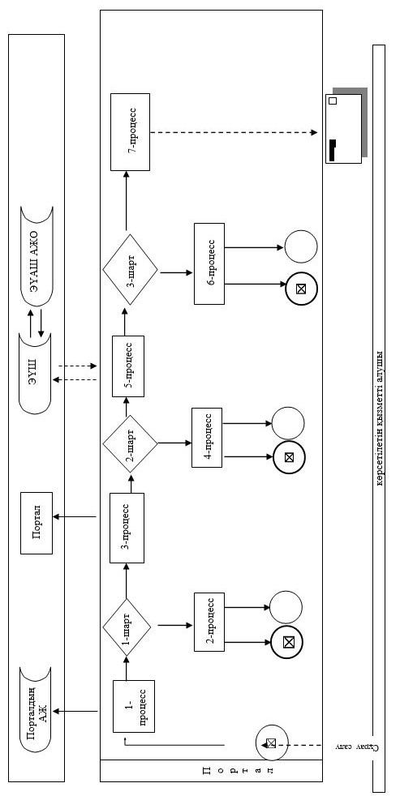

**Шартты белгілер:**

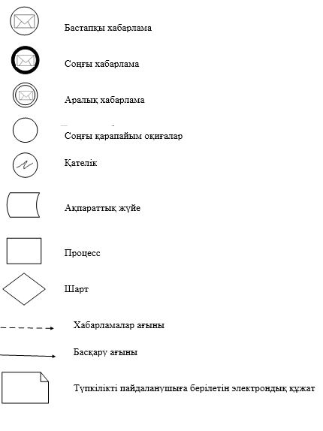

|  |  |
| --- | --- |
|  | Жеке қосалқы шаруашылықтың  бар екендігі туралы  анықтама беру" мемлекеттік  көрсетілетін қызмет  регламентіне  2-қосымша |

**"Жеке қосалқы шаруашылықтың бар екендігі туралы анықтама беру" мемлекеттік қызметін көрсетудің бизнес-процестерінің анықтамалығы**

**1. Көрсетілетін қызметті беруші арқылы мемлекеттік қызмет көрсету кезінде**

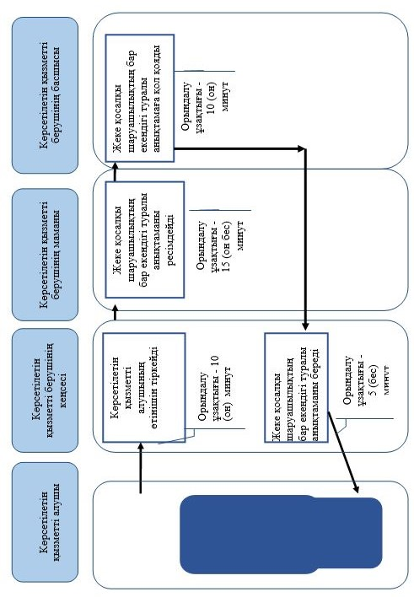

**2. Мемлекеттік корпорация арқылы мемлекеттік қызмет көрсету кезінде**

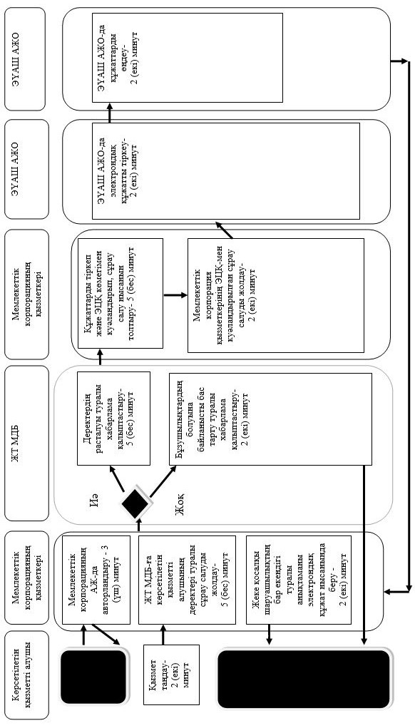

**3. Портал арқылы мемлекеттік қызмет көрсету кезінде**

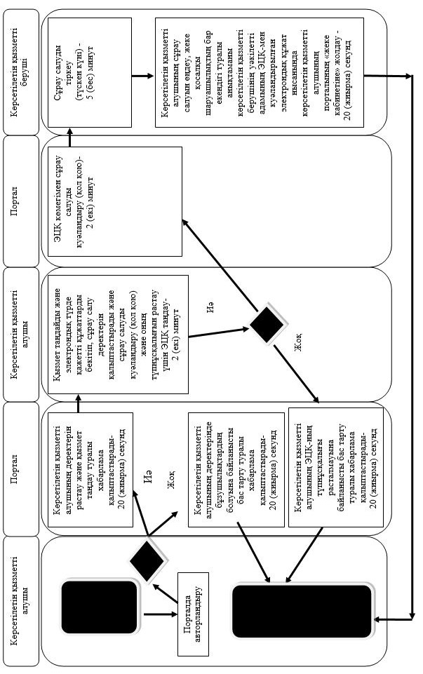

**Шартты белгілер:**

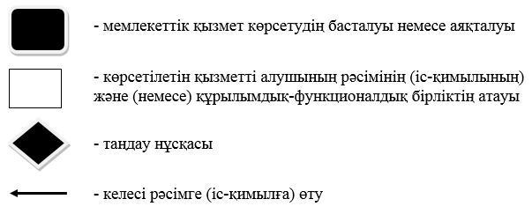

© 2012. Қазақстан Республикасы Әділет министрлігінің «Қазақстан Республикасының Заңнама және құқықтық ақпарат институты» ШЖҚ РМК